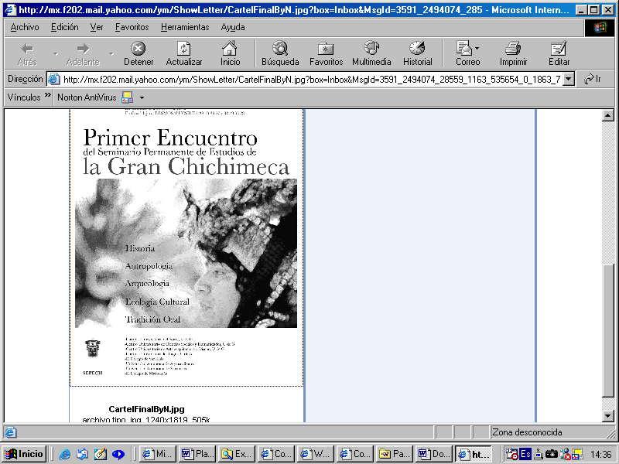

XIX Encuentro del Seminario Permanente de

Estudios de la Gran Chichimeca
Centro Universitario de Ciencias Económico Administrativas
(CUCEA)
Universidad de Guadalajara
24, 25 y 26 de noviembre de 2022

CONVOCATORIA

Se invita a todos los miembros del SEPECH y a los colegas investigadores en general de diversas instituciones a participar como ponentes en el XIX Encuentro del Seminario Permanente de Estudios de la Gran Chichimeca.
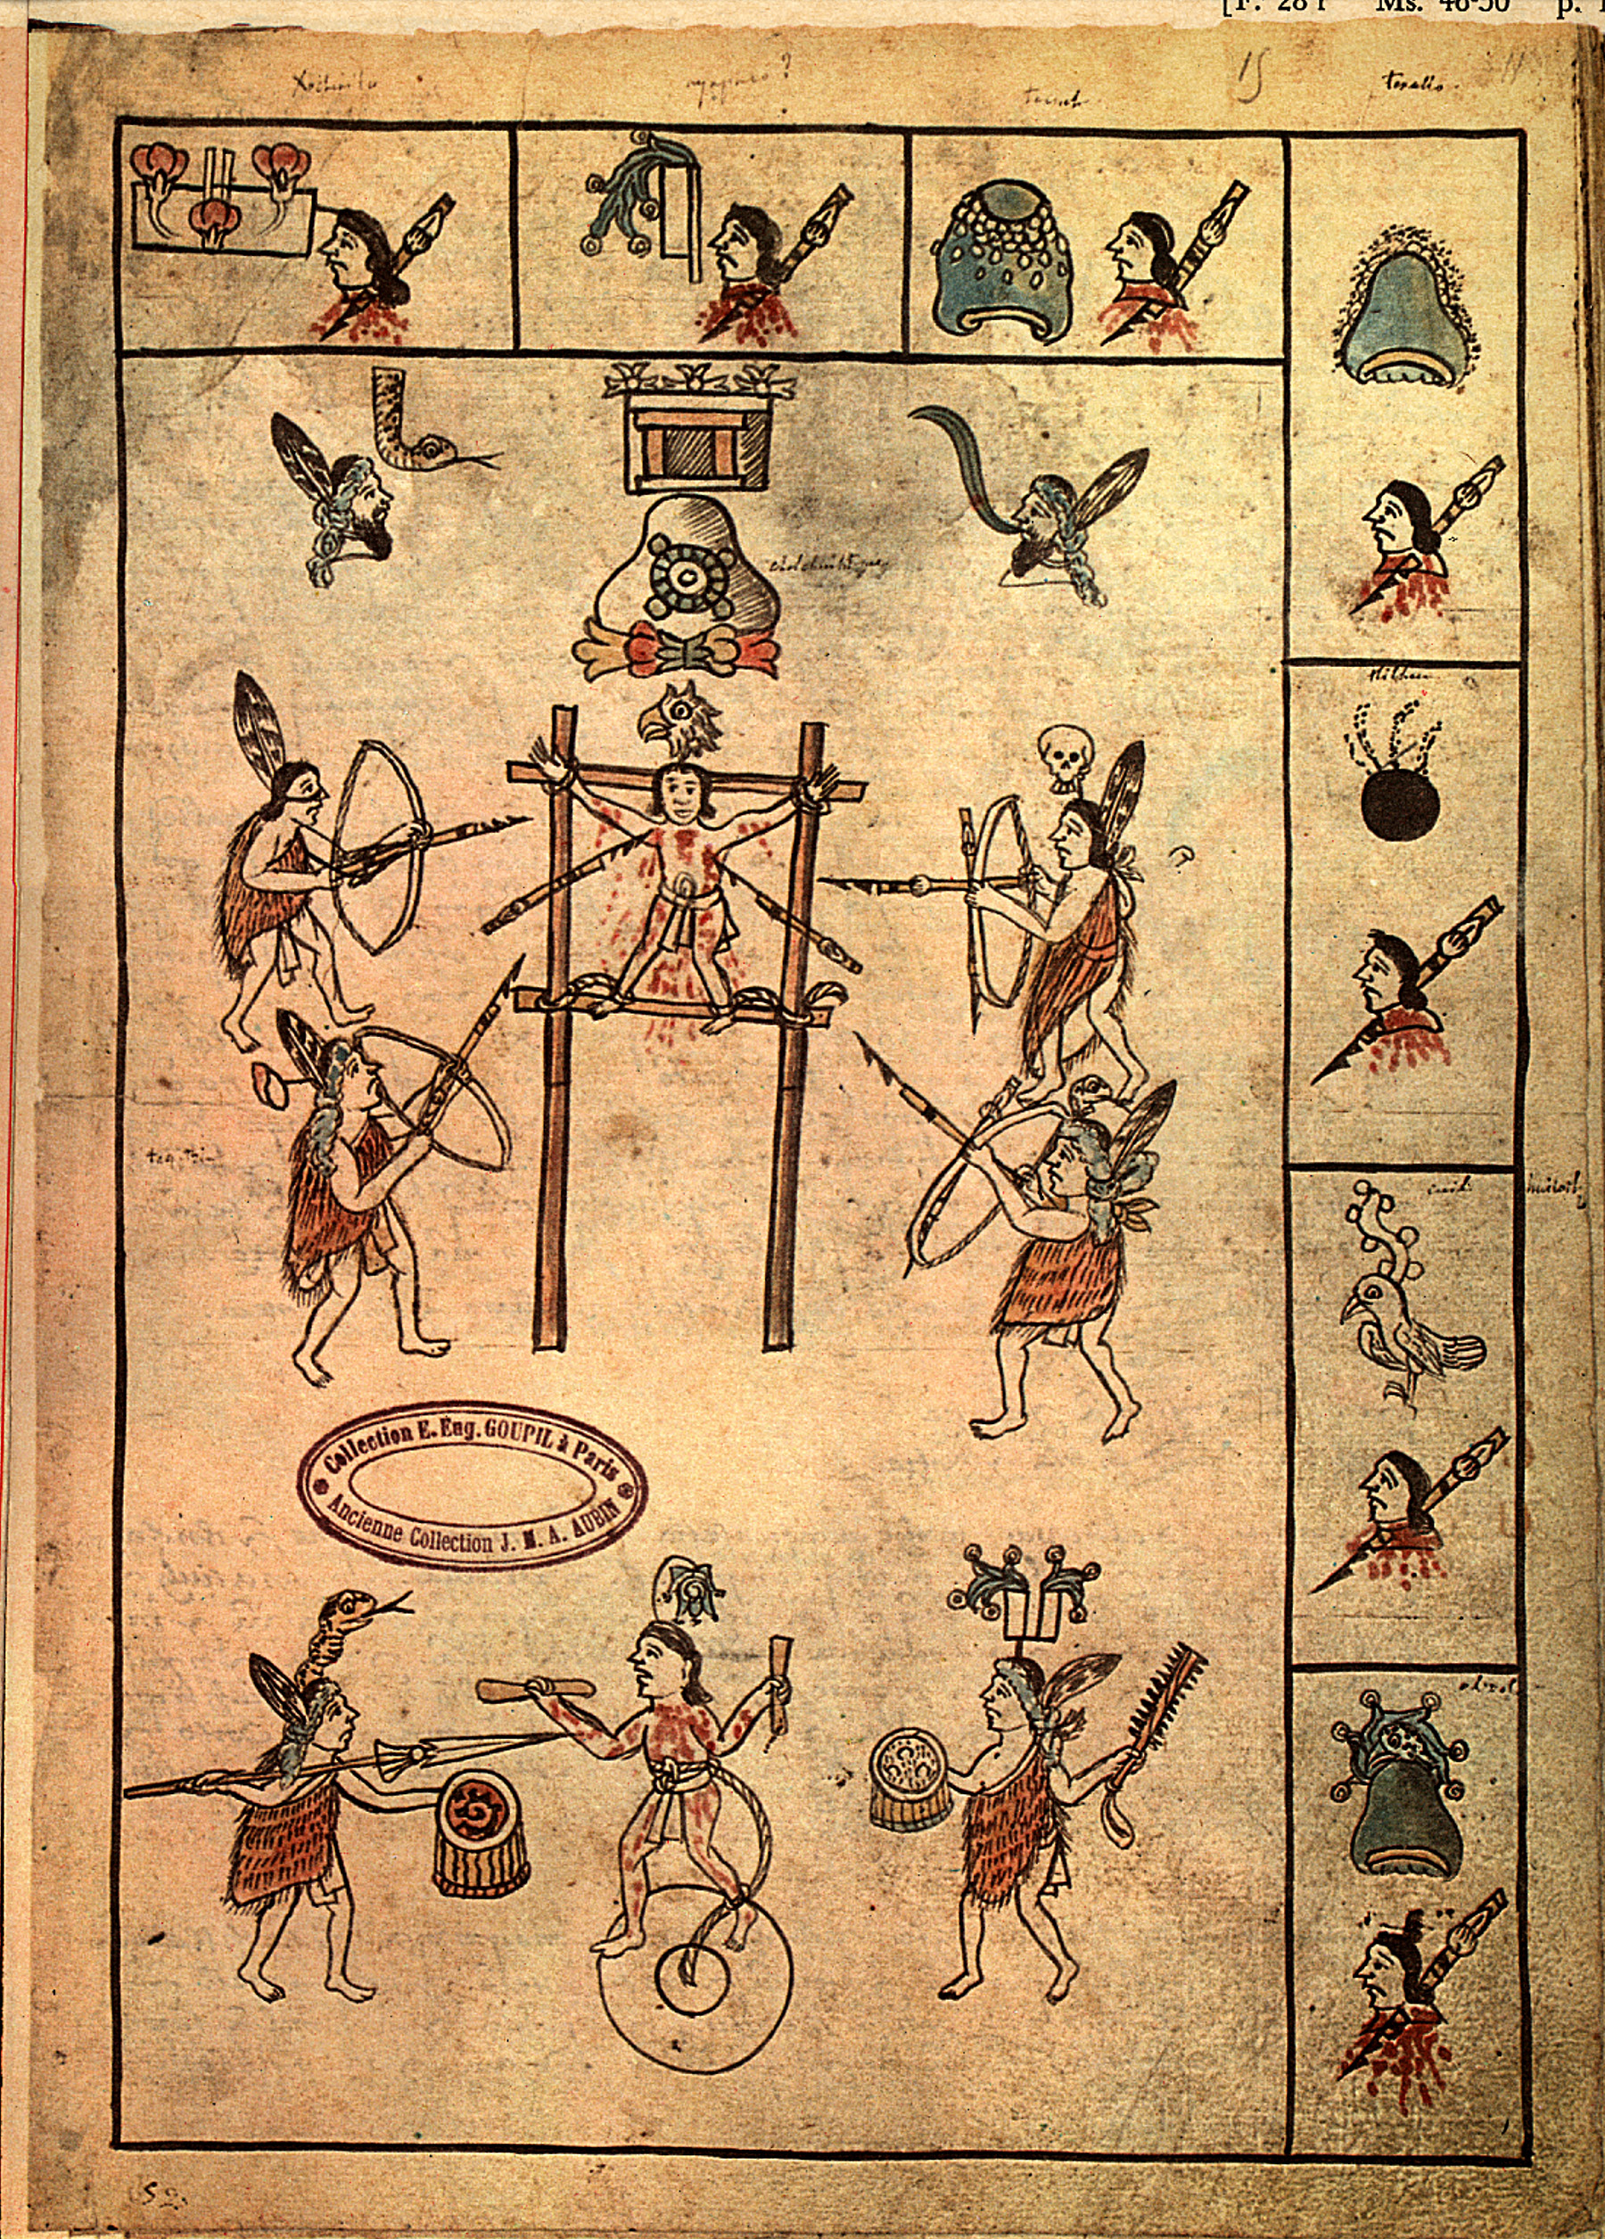
Las propuestas de Ponencia se recibirán como fecha límite el 28
octubre del presente, incluyendo un breve resumen. Las Ponencias
completas deberán enviarse a más tardar el 15 de noviembre.
El tiempo con que se cuenta para ser presentadas es de 15 minutos.
Para su eventual revisión y publicación deberán estar escritas en
Word con interlineado de 1.5 y en tipo times new roman.

Habrá un espacio en el que se presentarán algunas publicaciones.
El día 26 quedará libre para quienes deseen visitar la Feria
Internacional del Libro.

Por la Comisión Coordinadora Inter-institucional:
Mtro. Luis Gustavo Padilla Montes, Rector del CUCEA
Dr. Andrés Fábregas Puig, Presidente del SEPECH
Dr. Mario Alberto Nájera Espinoza, Coordinador del SEPECH,
najera01@hotmail.com
Tel: 3339682647; (33) 38193327 y (33) 38193328.

Historia●Antropología●PatrimonioCultural●Región●Etnografía●Arqueología…

Seminario Permanente de Estudios de la Gran Chichimeca (SEPECH)
__________________________________________________________________________________________________
El Colegio de Jalisco - El Colegio de San Luis - El Colegio de Michoacán
Universidad Autónoma de Aguascalientes - Universidad Autónoma de Zacatecas
Universidad Autónoma de Coahuila – CIESAS Occidente
Universidad de Guadalajara: Centro Universitario de Ciencias Sociales y Humanidades; Centro Universitario de Arte, Arquitectura y Diseño; Centro Universitario del Norte; Centro Universitario de Ciencias Económico Administrativas
California-México Studies Center Inc., California State University

